Руководство пользователя

Воздухоочиститель со сменным
HEPA фильтром
Модель DL-135

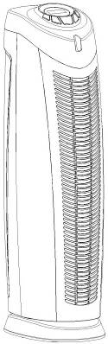

Содержание

- Меры безопасности

- Основные части

- Управление

- Чистка и уход

Чистка фильтра предварительной очистки
Замена HEPA фильтра
Извлечение / установка УФ лампы
Чистка и уход

Меры безопасности

- Тщательно осмотрите прибор и убедитесь в его комплектности.
Перед началом пользования прибором проверьте напряжение в сети. При отключении из сети не выдергивайте вилку из розетки за шнур.
- При отключении подачи электроэнергии немедленно выключите прибор и извлеките вилку из розетки.
- Избегайте попадания прямых солнечных лучей на прибор.
- Исключите попадание влаги на прибор.
- Разбирайте прибор строго по инструкции и не применяйте его не по назначению.
- Во избежание повреждения не бросайте прибор, не подвергайте его ударному воздействию. Убедитесь в том, что прибор работает правильно и безопасно.
- Не пользуйтесь прибором вблизи взрывчатых и огнеопасных предметов.
- ЗАПРЕЩАЕТСЯ: вставлять в прибор острые предметы, класть на поверхность прибора одежду, полотенца, книги и т.д.

Будьте аккуратны!

Для предотвращения угрозы поломок прибора и исключения вреда
здоровью, следуйте следующим правилам:

- Не выдергивайте за шнур из розетки.

- Устанавливайте прибор только на плоскую поверхность, исключая его падение.
- Не допускайте попадание капель влаги на прибор, не кладите ничего сверху, не трясите.
- Во время работы УФ-лампы не приближайте лицо к передней панели, не заглядывайте внутрь: это
может привести к ожогу!
- Используйте лампу только по прямому предназначению.
- УФ – лампу для замены приобретайте в местах продажи прибора.
- Используйте прибор только в помещении.
- Не использовать прибор в промышленных целях и в местах с высоким уровнем влажности.
- Исключите нахождение проволоки и острых предметов вблизи передней крышки. Это может привести к поломке прибора или высоковольтному короткому замыканию.
- Не пытайтесь самостоятельно разбирать прибор или ремонтировать его.

Основные части

Панель управления

Выпускное отверстие

Основание

Впускное отверстие

Корпус прибора

Управление

Установка прибора

- Выньте прибор из коробки
- Выберите высоту установки и местоположение. Для оптимальной циркуляции воздуха установите прибор на расстоянии не менее 30 см от стены или мебели. Убедитесь что решетки прибора не закрыты посторонними предметами.
- Включите вилку в розетку.
- Поднимайте прибор используя ручку

Инструкции по управлению

Управление воздухоочистителем осуществляется с помощью панели управления, расположенной на самом приборе (Рис.1) или с помощью пульта (Рис.2)
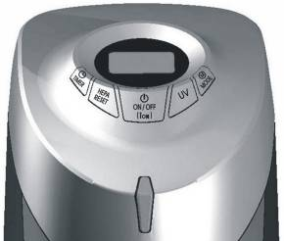

Рис.1

- При включении воздухоочистителя в розетку раздается звуковой сигнал.
- Прибор включается нажатием кнопки On/Off и выключается также с помощью нажатия этой кнопки.
- При включении воздухоочистителя, включается индикатор питания, включается сильный режим High mode и начнет работать генератор отрицательных ионов.
- Нажатием кнопки Mode Button включается Средний режим Medium Mode
- Повторным нажатием кнопки Mode Button включается Слабый режим Low Mode
- Повторным нажатием кнопки Mode Button снова включается сильный режим High Mode.
- Для выключения воздухоочистителя нажмите кнопку On/Off.

Функция таймера

Эта функция может работать при любом режиме. С помощью таймера можно установить время работы прибора от 1 часа до 8 часов. Нажмите кнопку Timer Button для установки времени работы. После установки таймера включится лампочка индикатора прибор будет работать в течение заданного времени после чего отключится. При нажатии кнопки Timer Button еще раз отобразится время 8 часов, прибор переходит в рабочий режим.

Замена HEPA фильтра

Если фильтр нуждается в замене HEPA Filter Reset Indicator на светодиодном дисплее загорится и будет мигать индикатор, также раздастся звуковой сигнал. После замены HEPA фильтра, нажмите кнопку «HEPA RESET Button» индикатор перестанет мигать и звуковой сигнал прекратится.

Функция УФ лампы

Ультрафиолетовая лампа уничтожает находящиеся в воздухе бактерии и вирусы. Эта функция может работать при любом режиме. Нажмите кнопку UV Button для включения УФ лампы и нажмите эту кнопку повторно для выключения.

Пульт дистанционного управления
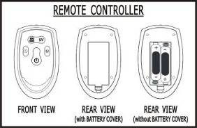

Рис.2

Вид спереди Вид сзади Вид сзади
(с крышкой для батареек) (без крышки для батареек)

Функция пульта дистанционного управления

Все функции, представленные на ПДУ идентичны функциям ручного управления (Рис.2)

- Вставьте 2 батарейки типа «ААА» как показано на Рис.2
- Не используйте старые и новые батарейки вместе. Не используйте разные виды батареек – алкалиновые, стандартные угольно-цинковые или перезаряжаемые (никелево-кадмиевые) батарейки.

Чистка и уход

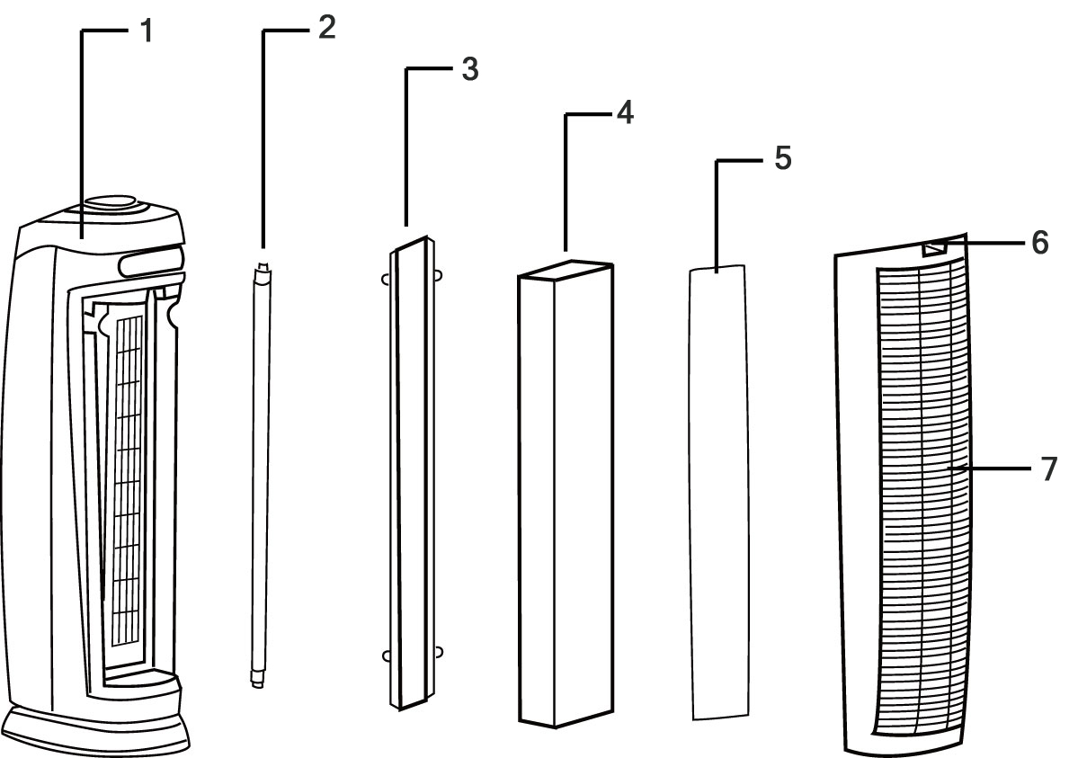
- Корпус

- УФ лампа

- Крышка УФ лампы

- HEPA фильтр

- Фильтр предварительной очистки (находящийся на задней крышке)

- Защелка

- Задняя крышка Рис.3

Чистка фильтра предварительной очистки

1. Выключите прибор и выньте шнур из розетки
2. Нажмите защелку и снимите заднюю крышку

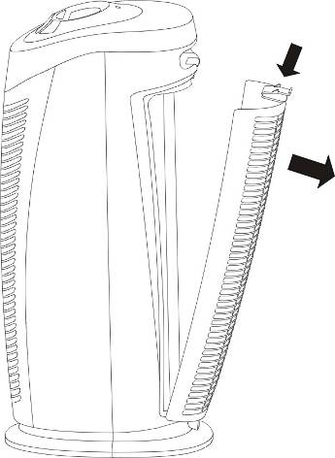

Примечание: прибор отключается при отсоединении задней крышке.

- Выньте фильтр предварительной очистки из задней крышки.
Почистите фильтр предварительной очистки с помощью пылесоса. Это позволит устранить пушинки и пыль из фильтра. Используйте чистую влажную мягкую тряпку для чистки фильтра.

Рис.4

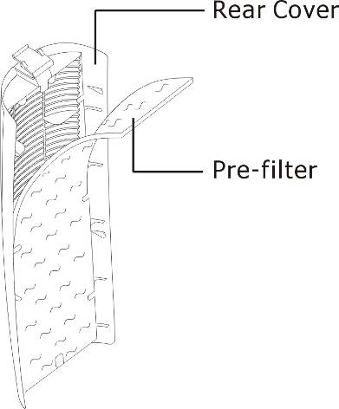
Задняя крышка

Фильтр предварительной очистки

Примечание: проводите чистку фильтра как можно чаще

4 После чистки поместите фильтр в заднюю крышку и установите крышку надлежащим образом в прибор и защелкните ее

Рис.5

Замена HEPA фильтра (См. Рис 5)
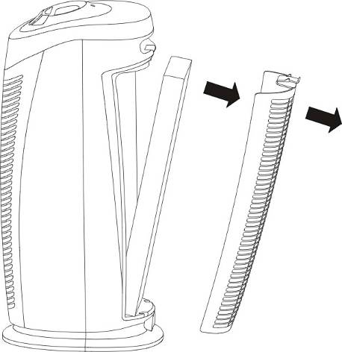
- Выключите прибор и выньте шнур из розетки
- Нажмите защелку и отсоедините заднюю крышку.

Примечание: прибор отключается при открытии задней крышки

- Достаньте использованный HEPA фильтр
- Выбросьте использованный HEPA фильтр. Установите новый HEPA фильтр

Примечание: не мойте использованный HEPA фильтр и не используйте его снова. Обратитесь к продавцу для покупки нового фильтра. Время использования HEPA фильтра – около 4 месяцев в зависимости от загрязненности окружающей
среды. Когда фильтр меняет цвет от белого к черному его нужно заменить на новый. Если HEPA фильтр белый, то его менять не нужно.
- Руководствуйтесь стрелочкой на фильтре для правильной установки и вставьте фильтр в прибор. Вставьте заднюю крышку в прибор и защелкните ее.

Примечание: и крышка, и фильтр должны быть установлены в прибор. Если крышка установлена без фильтра, прибор работать не будет.

Извлечение / установка УФ (См. Рис 5)

- УФ лампу можно увидеть после снятия задней крышки прибора, HEPA фильтра и защитного щита УФ лампы. После снятия HEPA фильтра используйте отвертку для снятия винтов на защитном щитке.
- УФ лампа снимается путем поворота на ¼ и изъятия из пазов
- УФ лампа устанавливается обратно путем помещения ее в пазы и поворота на ¼
4. УФ лампа меняется 1 раз в год.

Чистка и уход

- Воздухоочиститель нужно проверять каждый месяц. В зависимости от загрязненности окружающей среды чистку можно производить чаще.
- Чистите фильтр предварительной очистки вместе с HEPA фильтром с помощью пылесоса. Это позволит удалить пушинки и пыль.
- Когда фильтр меняет цвет от белого к черному его нужно заменить на новый. Если HEPA фильтр белый, то его менять не нужно.
- Используйте чистую влажную мягкую тряпку для чистки фильтра.

Примечание: не вставляйте пальцы и посторонние предметы в прибор

Предупреждение: не используйте бензин, топливо, растворитель, сильные очистители и т.п., которые могут повредить прибор. Никогда не используйте для чистки алкоголь и растворители.

ГАРАНТИЙНЫЕ ОБЯЗАТЕЛЬСТВА

Срок гарантии |  | 1(один) год с даты продажи
Дата продажи/Дата производства
Покупатель | Название фирмы /  Ф.И.О.
Покупатель | Адрес
Продавец | Назв. фирмы / Магазин
Продавец | Адрес
Продавец | Менеджер-продавец
Адрес сервисного центра
Производитель оставляет за собой право на конструктивные изменения, не влияющие на качество прибора
ПРИМЕЧАНИЕ
В случае обнаружения в течение гарантийного периода заводских дефектов, Продавец обязан произвести замену неисправного товара на аналогичный новый, при условии наличия данной модели товара на складе или заменить на другую модель соответствующего качества и стоимости. Срок использования ___лет.

Гарантийные обязательства не выполняются в следующих случаях:
-механических повреждений, повреждений корпуса товара и неисправностей в работе, появившихся по вине, небрежности Покупателя а также, повреждений причиненных в связи с форс-мажорными обстоятельствами;
-самостоятельных попыток разборки и починки прибора.

